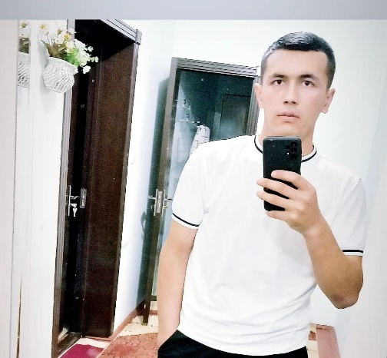***TARJIMAYI HOL***

***Men Raxmatullayeva Aziza 09.04.2005-yil Surxandaryo viloyati Sherabod tumanida tug`ilganman biz oilada to`rt kishimiz uchta farzandmiz men katta farzandman 2012-yil maktabga chiqganman .***

***2023-yil o`qishga kirdim***